**Pozor: skrajna ogroženost slovenskih rejcev prašičev – ne glede na velikost**

**Afriška prašičja kuga (APK) je že v Romuniji v rejah in med divjimi prašiči na Madžarskem - samo še vprašanje čase, kdaj se pojavi v Sloveniji**

**Vsi stopimo skupaj, da ne bomo ob slovensko prašičerejo. – nevarnost iz gozda in sosednjih držav, ki škoduje le reji prašičev, k sreči človeku ne.**

Na dan 3. julij 2018 štejejo v Romuniji 198 izbruhov od tega v zadnjih 21 dnevih 191 izbruhov v domačih rejah. Madžarska ima 22 izbruhov pri divjih prašičih in od tega 4 zadnjih 21 dni. Okoli velikih farm so že zgradili betonske polne visoke ograje in divje prašiče dobesedno iztrebljajo ponoči vojaki specialci z brezslišnim orožjem.

Na spletni strani nemškega Zveznega raziskovalnega inštituta za zdravje živali so objavljeni zadnji podatki o izbruhih na dan 17. julija 2018 in sicer:

|  |  |  |  |  |  |  |
| --- | --- | --- | --- | --- | --- | --- |
|  | **Število izbruhov na dan** | | | | | |
|  | **Domači prašiči** | | | **Divji prašiči** | | |
|  | **3. jul** | **11. jul** | **17. jul** | **3. jul** | **11. jul** | **17. jul** |
| Romunija | 198 | 294 | 332 | 6 | 9 | 9 |
| Madžarska |  | 0 | 0 | 22 | 23 | 23 |
| Poljska | 42 | 58 | 60 | 1.501 | 1.548 | 1.608 |

Afriška prašičja kuga je virusna nalezljiva bolezen za katero zbolijo domači in divji prašiči, umrljivost je praktično 100%. Prašiči poginejo zaradi povišane temperature in notranjih krvavitev. Bolezen poteka zelo hitro. Virus se izredno intenzivno širi, smrt nastopi 7 – 10 dni po okužbi.

**Vakcina ne obstaja!**

**Zbolijo domači prašiči in divji in se med seboj okužujejo!** Prenašalec v naravi je tudi mehki klop iz skupine Ornithodoros.

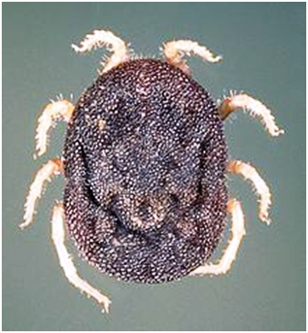

Afriška prašičja kuga ne prizanese niti divjim prašičem, morebitni preživeli pa postanejo hudi prenašalci bolezni:

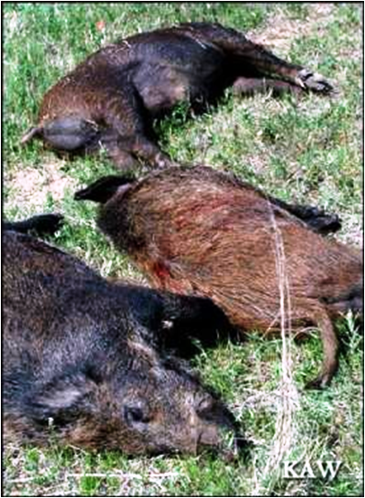

Po piku klopa, se pojavijo znaki okužbe v 5 dneh ali celo manj – s tipičnimi znaki na uhlju in v 5 – 15 dneh, če je prašič v kontaktu z obolelim prašičem (divjim ali domačim):

|  |  |
| --- | --- |
| C:\Users\gsalobir.KGZS\AppData\Local\Microsoft\Windows\Temporary Internet Files\Content.Word\Nova slika.bmp | C:\Users\gsalobir.KGZS\AppData\Local\Microsoft\Windows\Temporary Internet Files\Content.Word\Nova slika (1).bmp |
| Kožne krvavitve | Pujski so nagneteni skupaj, ker imajo vročino in s cianotičnimi krvavitvami ušes. |

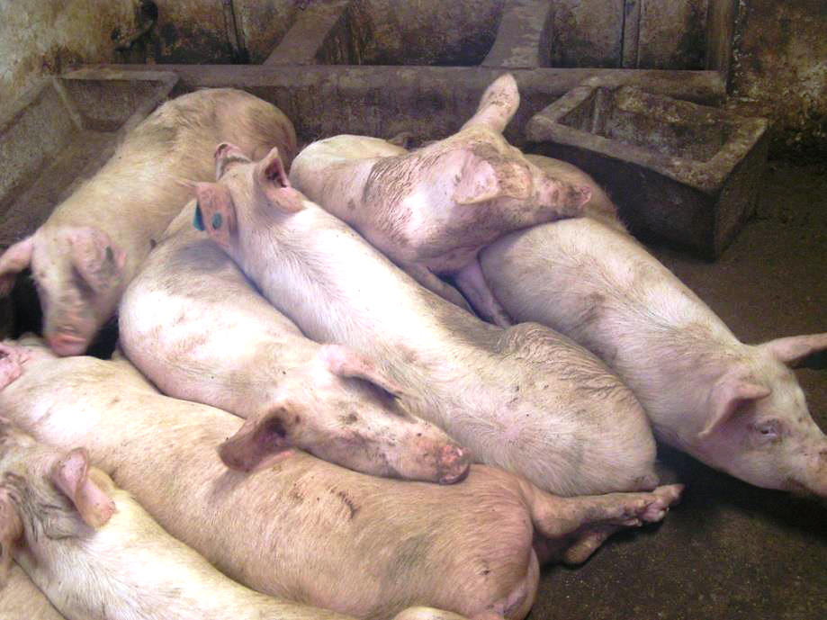

Prašiči so vidno šibki, s povišano temperaturo (400 – 420C) in nagneteni skupaj, da bi ostali topli.

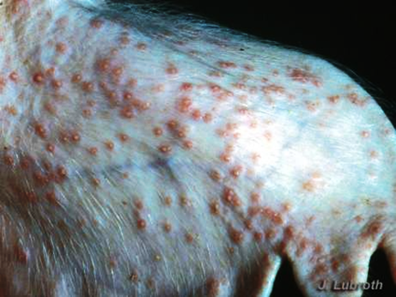

Obolevnost prašičev – običajno 100%, smrtnost pa ravno tako 100%, pri zmerno virulentnih virusih (ki so žal redki) je smrtnost 60 – 70%.

Inkubacija **od okužbe do znakov obolelosti** (oz. smrti) je različna, glede na vrsto okužbe:

* če požrejo okuženo krmo ali pomije nastopi vročina v 48 – 72-ih urah
* po ugrizu klopa nastopijo znaki v 5-ih dneh (ne pozabite, v 10-ih že poginejo)
* 5- 15 dni po kontaktu z okuženimi živalmi (divjimi prašiči ali domačimi)

Klinični znaki že po 2 dneh po okužbi prašiči dobijo povišano temperaturo 40,6 – 41,7ºC, upad ješčnosti in zmanjšano število levkoplastov v krvi. V 4 -6 dneh vse živali obolijo.

**Znaki obolelosti:** prašiči so vroči, pordeli (bolj rdeče barve) in bolani. Imajo pordečele okončine, ušesa, rep in drisko. Breje svinje zvržejo (abortirajo). Če jih ne vznemirjamo obležijo, kot bi se »skrivali« in se nočejo premikati. Prašiči dobijo hude notranje krvavitve, prenehajo žreti, plitko dihajo. Večina živali pogine v 7 – 10 dneh zaradi notranjih krvavitev v trebušni votlini.

|  |  |
| --- | --- |
| C:\Users\gsalobir.KGZS\AppData\Local\Microsoft\Windows\Temporary Internet Files\Content.Word\Nova slika.png | C:\Users\gsalobir.KGZS\AppData\Local\Microsoft\Windows\Temporary Internet Files\Content.Word\Nova slika (2).bmp  C:\Users\gsalobir.KGZS\AppData\Local\Microsoft\Windows\Temporary Internet Files\Content.Word\Nova slika (3).png |
| Klinični znak – rdeči, vroči, bolani prašiči, ki se »skrivajo«, | Abortirani in mumificirani zarodki. |

**Tipični znak afriške prašičje kuge v akutni obliki:**

|  |  |
| --- | --- |
| C:\Users\gsalobir.KGZS\Pictures\afriška prašičja kuga\Nova slika (5).bmp  Rdeči uhlji  C:\Users\gsalobir.KGZS\AppData\Local\Microsoft\Windows\Temporary Internet Files\Content.Word\Nova slika (3).bmp | C:\Users\gsalobir.KGZS\AppData\Local\Microsoft\Windows\Temporary Internet Files\Content.Word\Nova slika (4).bmp |
| Moteno gibanje (ataksija) in driska | Tipična rdeče (krvavo) podkožje |

Podkožni hematomi na ušesih, prsnem košu, trebuhu in na vseh nogah.

|  |  |
| --- | --- |
| C:\Users\gsalobir.KGZS\Pictures\afriška prašičja kuga\Nova slika (12).bmp | C:\Users\gsalobir.KGZS\Pictures\afriška prašičja kuga\Nova slika (9).bmp |

V primeru infekcije z nizko agresivnim virusom **(NE UPAJTE - ker ga praktično ni!),** imajo živali le rahlo povišano telesno temperaturo 2 – 3 tedne, pojavijo se rdečine na koži, ki preidejo v nekrotične kraste. Živali imajo tudi otekle in boleče sklepe. Breje svinje abortirajo.

Kronična oblika afriške prašičje kuge- otečeni, pordeli sklepi, ki postanejo nekrotični (kraste z razjedami), ravno tako ušesa – pojav pri tistih, ki ostanejo živi- in so hudi prenašalci, zato je nujna po zakonodaji prijava bolezni in neškodljivo odstranjevanje trupov.



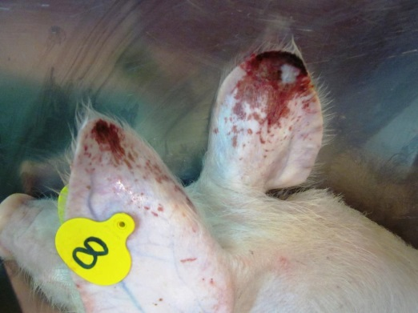

Tako postanejo živali, ki prebolijo akutno ali kronično obliko bolezni nosilci in izločevalci virusa za vse življenje. **Če prebolijo divji prašiči imamo ves čas nevarnost okužbe iz gozda.**

**Odpornost virusa na zunanje razmere je precejšnja.** Ni posebno občutljiv na pH, saj prenese od pH 4 do pH 13. **Preživi 11 dni v blatu (sobna temperatura), 1 mesec v umazanih prašičjih boksih, 70 dni v krvi na lesenih deskah (ko živali krvavijo), 15 tednov v razpadajoči krvi, 18 mesecev v krvi, ki je shranjena na 4ºC.**

**Še bolj grozljiva je preživetvena sposobnost virusa v mesnih proizvodih. Čeravno človek ne zboli, pa se okužba za živali hitro širi tudi preko teh virov. V mesnih proizvodih preživi virus in ostane kužen za nprašiče: 15 tednov v ohlajenem mesu, 300 dni v zorjenih pršutih, 15 let v zamrznjenih trupih.**

Z vročino ga inaktiviramo pri 56 ̊C/70minut, pri 60 ̊C/20 minut. Virus je občutljiv na eter in kloroform. Inaktivira ga tudi natrijev hidroksid v razredčitvi 8:1000 (30 minut), hipoklorid - 2,3 % klorid (30 minut), formalin v razredčitvi 3:1000 (30 minut), 3 % ortofenilfenol (30 minut) in jodove spojine.

**Poti okužbe:** krmljenje s pomijami, ki vsebujejo ostanke okužene svinine (človek ne zboli, prašiči domači in divji zbolijo), izvor okužene krvi, neposredni kontakt z ljudmi, vozila, letala, opremo, krmo ali neposreden ugriz klopa (v zaprtih rejah manj verjetnosti) ali kontakt z okuženim divjim prašičem. Ostanki okuženih sendvičev, ki jih požrejo divje živali in prenesejo bolezen do domačih živali, **zato nujno izvesti posebne ukrepe pri reji na prostem!**

**V času zatiranja in izkoreninjenja bolezni na vašem območju se držite naslednjih splošnih navodil:**

* vsi prašiči na vašem gospodarstvu naj bodo zaprti v hleve, staje in ograjene prostore;
* promet s prašiči znotraj okuženega območja je prepovedan (razen neposredno v

klavnico);

* meso in mesne proizvode je prepovedano odvažati iz okuženega gospodarstva;
* gibanje ljudi na gospodarstvu čimbolj omejite ter pri tem strogo izvajajte vse

priporočene biovarnostne ukrepe;

* divji prašiči so pomembni pri prenosu bolezni na domače prašiče, zato ne spuščajte

prašičev na prosto, kjer bi lahko prišli v neposreden stik z divjadjo oziroma se sami

izogibajte stikom z divjimi prašiči (lov);

* strogo se držite predpisanih določil uradnega veterinarja v javno objavljeni odločbi za

okuženo ali ogroženo območje.

**Postopek ob sumu:** V primeru kliničnih znakov, značilnih za afriško prašičjo kugo, je imetnik živali dolžan nemudoma obvestiti svojega veterinarja, ki bo ukrepal v skladu s predpisi. Poročanje o sumu je obvezno!

**POMEMBNO!**

**Bolje, da se poroča o sumljivih primerih, ki se kasneje izkažejo za negativne, kot pa da sploh ne poročamo.**

Država uporablja najstrožji način zatiranja te bolezni, kjer je poglavitni ukrep takojšnja usmrtitev vseh prašičev na gospodarstvu, kjer se je bolezen pojavila zatem neškodljivo uničenje trupel. **Stroške zatiranja bolezni krije proračun Republike Slovenije.**

**IZVAJANJE BIOLOŠKE VARNOSTI NA PRAŠIČEREJSKI KMETIJI so *ukrepi, uvedeni za zaščito pred napadom virusov afriške prašičje kuge.***

**Bodite preudarni, vztrajni in strogi do samega sebe pri izvajanju dobre higienske prakse pri preprečevanju okužb. Z občasnimi »akcijami« ne boste nič dosegli, razen stroškov. Borba proti virusom zahteva natančnost, vztrajnost in doslednost – ni slučaj, da se imenuje »kuga«.**

Zgodnje ugotavljanje pojava te bolezni in strogo izvajanje sanitarnih ukrepov je edino s čimer se bolezen zajezi ali prepreči (cepivo NE obstaja – umrljivost praktično 100%).

**Poti okužbe – vse enako pomembne:**

* **premiki okuženih živali (domačih in divjih)**
* **okužena obuvala, oblačila, roke vseh oseb, ki so imelči stik z okuženimi živalmi pri krmljenju ali preiskovanju;**
* **vsa oprema, ki jo uporabljamo pri okuženih živalih ali v njihovi bližini**
* **katerokoli prevozno sredstvo, ki je vstopilo ali zapustilo prostore, posebno še, če so tam živali sumljive;**
* **s trupel okuženih živali**
* **s kateregakoli prostora, kjer so se nahajale okužene živali: na paši, nakladalne rampe, tržnice, ceste, parkirišča (med transportom)**
* **preko drugih živali: psi, mačke, lisice, ki prenesejo okužbo s tacami ali na krznu pri čemer same ne zbolijo;**
* **preko stika z obolelimi živalmi sosednje kmetije – če ni upoštevana minimalna biovarnostna razdalja med dvema obratoma;**
* **preko okuženih divjih prašičev;**
* **vnos mesa in mesnih izdelkov narejenih iz okuženih prašičev preko mednarodnega transporta (zračni promet/po morju) iz okuženih regij (mednarodno trgovanje, krmljenje s pomijami);**
* **okužena prevozna sredstva, prikolice, tovornjaki, krma in uradne osebe –tudi veterinarji;**
* **okužena krma, če izhajajo pridelki iz območja, kjer so okuženi divji prašiči**
* **ugrizi okuženih klopov – velika nevarnost za reje z izpusti/pašo, ki se nahajajo blizu gozda**
* **ne kupujte mesa iz kombijev, kjer ni jasnega izvora mesa, da ne raztrosite bolezni po naši državi.**

**Afriška prašičja kuga je ena od najbolj kompleksnih virusnih bolezni: prizadene domačega in divjega prašiča, se med njima prenaša, protiteles ni, vakcin ni, zdravil ni.**

**Edino, s čimer lahko omejimo in preprečimo, je striktno izvajanje biovarnostnih ukrepov.**

Obvladovanje tega je najbolj zahtevno za rejce/proizvajalce in veterinarje – vse, ki kakorkoli prihajajo na kmetijo. Pri tem je ključno: da sem kot rejec za to usposobljen – MORAM RAZUMETI GROŽNJO IN NEVARNOST – OBSTOJ SLOVENSKE PRAŠIČEREJE TOREJ VSAKE POSAMEZNE REJ! Pri tem ni pomembno, ali imate na kmetiji samo dva prašiča za lastne potrebe ali pa 400 pitancev v turnusu.

Nezadostni biovarnostni ukrepi vodijo do izbruha bolezni z velikimi gospodarskimi posledicami! Rejec mora zagotoviti zaščito svoje črede.

**Minimalni previdnostni ukrepi**

1. Vzdržujte ograjo, ki bo preprečila kakršenkoli vstop divjih živali v območje reje.
2. Vse divje živali in ptiči so potencialni okužitelji – zato jim preprečite vstop in kakršenkoli stik s prašiči.
3. Brez vaše vednosti ne sme nihče stopiti na kmetijo – naj bo samo en vhod – tam namestite kontaktno mobitelno številko – da vsakogar prestrežete pred vhodom z informacijo o ukrepih biološke varnosti pred vstopom na območje reje.
4. Naključnim obiskovalcem preprečite vstop

**Prihajajoče živali v rejo**

1. Vsa veterinarska poročila zahtevajte, da so najbolj ažurna (nova), če nameravate kupovati plemenske živali v naprej preverite zdravstveni status črede in rezultate veterinarskih preiskav z linije klanja.
2. Obvezno izvajanje karantene v dovoljšnji oddaljenosti: minimalno 2 km stran od lastne reje, ki mora trajati 4 – 8 tednov! (30 dni je minimum)
3. Obvezne krvne analize živali iz karantene, preden jih premestite v lastno rejo.
4. Vselitev v karanteno izvajajte po istem principu, kakor v hlev: VSE živali notri in VSE živali premik v lastno rejo po pretečenem času.
5. Zagotovite, da ne pride do navzkrižnih okužb: eden od družinskih članov naj bo zadolžen samo za opravila v karanteni – za ta del mora uporabljati orodje, krmo, gnojišče – ki je samo od karantene. Ko opravi vse, se preobleče – pusti vse v karanteni in se stušira (nujno-pranje glave – vsak dan!), preden nadaljuje z ostalimi deli na kmetiji. Obleka in obutev naj bo ravno tako ena posebej za dela v karanteni in tam tudi ostajajo. V lastno rejo tisti dan ne sme več – idealno bi bilo čez 72 ur.

**Pošiljke, ki naj bi prišle na kmetijo – merjaščevo seme, orodje, stvari/dodatki**

1. Pridobite redna veterinarska poročila
2. Embalaža ne sme biti v stiku s tlemi, ker so lahko okužena
3. Rejec/domač, ki sprejema pošiljko, se ne sme rokovati ali kakorkoli povzročiti stika z osebo iz dostave (npr: rokovanje ob prihodu ali odhodu)

**Vozila, ki pridejo do kmetije**

V idealnih razmerah je potrebno izvesti sledeča opravila na zunanji strani ograje – torej vozilo ne vstopi na območje posestva:

* polnjenje silosov s krmo
* pobiranje kadavrov
* odvoz gnojevke
* natovarjanje živih prašičev
* splošne dostave: poštar, inkasanti, …

Kmetje (nihče od domače reje) ne smejo vstopiti na tovornjake ali stati na nakladalni plošči

Vozniki ne smejo vstopiti v rejo v hleve na kmetiji

Vozila za prevoz prašičev je treba pred prihodom na kmetijo oprati in razkužiti – tovornjak mora imeti po razkuževanju 24 urni premor do naslednjega natovarjanja prašičev.

Po raztovarjanju prašičev v klavnici, tega območja tovornjak ne sme zapustiti, dokler se na dvorišču klavnice ne opere in dezinficira. Idealno je, če ima kmetija svoj lastni prevoz di klavnice – vendar se neoprana/nerazkužen ne sme vrniti na kmetijo – ali to naredi pri gospodarskem objektu, ki ga ima pred vstopom na območje reje (na zunanji strani ograje posestva).

**Osebje**

1. Vsak, ki dela v reji, je lahko prenašalec okužbe na svojih škornji, obleki, dlakah/laseh, koži ali celo v nosnem traktu, v prašičjem mesu ali prašičjih mesnih izdelkih.
2. Zato je nujno urediti prostor za preoblačenje in umivanje.
3. Nujno – urediti prostor za malico – v katerega ne vstopa nihče v delovni obleki in v delovni obutvi.
4. Vsi, ki delajo v reji morajo imeti čista, delovna oblačila v katerih so samo in le v reji. Ta oblačila se ne smejo nositi nikjer drugje – izven reje.
5. Nihče ne sme imeti stikov z živalmi, po opravljenem delu. Če želimo preprečiti afriško prašičjo kugo je tuširanje (+pranje glave) pred vstopom v rejo in tudi po izstopu – nujno!
6. Zunaj prostora za malice ne sme biti prisotne nobene hrane – niti zapakirane!
7. Če ste bili na počitnicah v tujini, imeli stike s prašiči ali bili na lovu divjih prašičev, morajo to vsi na kmetiji vedeti – potrebno je upoštevati vsaj 72 ur brez kontakta z lastno rejo.
8. Preprečite, da bi kdorkoli odšel z starejših kategorij nazaj k pujskom.

**Obiskovalci – so VSI, ki pridejo od zunaj na območje kmetije: serviserji, svetovalci, inšpektorji, poštarji, naključni obiskovalci ali napovedane skupine**

1. Priporočeno je, da je označeno, kje smemo parkirati.
2. Obiskovalce čim bolj zmanjšate – le na najnujnejše – vsak predstavlja strahotno tveganje
3. Od zadnjega stika s prašičem ali iztrebki/gnojevko mora preteči 72 ur (72 ur obiskovalec ne sme biti v stiku z drugo rejo ali gnojevko/iztrebki).
4. Obvezno tuširanje
5. Preoblačenje v oblačila in obutev, ki je last kmetije
6. Uporaba le orodja, ki je na kmetiji
7. Čim bolj zmanjšajte stik – dotikanje živali (kontakti le v nujnih primerih)

**Rutina izvajanja higiene**

1. Ločena reja živali po kategorijah je v času nevarnosti okužb še toliko bolj pomembna.
2. Po vsaki seriji prostore, bokse, orodje operite, posušite. Šele ko so boksi popolnoma suhi jih razkužite. Drugače razkužilo razredčite in ni učinkovito. Pustite, da se posuši.
3. Pregonske poti ali poti za vhlevitev tako načrtujte, da mlade živali nimajo kontakta s starejšimi kategorijami.
4. Poginule živali morajo biti na ,mestu do katerega nihče nima dostop ne divje živali niti naključni obiskovalci. Kadavre je potrebno sprotno oddati, mesto oprati, razkužiti in tisti dan, ko to počnete – vedno naredite, ko ste vsa dela v reji opravili in po delu s kadavri je obvezno preoblačenje/tuširanje (+pranje glave) in v rejo se ta dan ne smete več vrniti.
5. Povečajte kontrolo in nadzor nad glodalci, insekti, ptiči, divjimi živalmi in tujimi hišnimi ljubljenci.
6. Na stičišču križanja poti – ključna higienska mesta npr: pregonske poti med posameznimi kategorijami živali) imejte opremo za pranje in dezinfekcijo tako škornjev kakor rok.
7. Prevozna sredstva s katerimi se prevažajo živi prašiči se mora izvesti pravilno: Vedno preverite notranjost pred natovarjanjem živali in ga pošljite stran, če vozilo ni popolnoma očiščeno. PO takšni kontroli morate sami izvesti preventivno preoblačenje/tuširanje/in ne vstopate nazaj v lastno rejo tisti dan!

**ZUNANJI BIOVARNOSTNI UKREPI**

**Lokacija objekta**

upoštevamo vetrove, ki pihajo na določenem območju in predvsem bližino objektov kjer so nastanjeni prašiči. Ta oddaljenost naj bi bila 1,5 km zračne linije. Pozitivno je, če je kmetija zaščitena z gozdom, drevesi ali hribom. Pomembno pri lokaciji je upoštevanje prometnih cest v bližini, kjer poteka tranzit s prašiči, ki prav tako predstavlja neko tveganje **(objekt naj bo oddaljen vsaj 100 m).** Ista razdalja velja, če imamo na kmetiji druge domače živali. Če pa gre za hleve s prašiči na kmetiji pa je naj objekt oddaljen vsaj 50 m. Vsi ti pogoji seveda morajo upoštevati dejstvo, da so praktično in stroškovno učinkoviti in upravičeni.

**Nakup živali**

Večje kot je število živali pripeljanih na kmetijo, večje je tveganje! Za nakup, v večini primerov plemenskih živali se odločimo, ko je to nujno potrebno! To je takrat, ko gre za remont črede ali osvežitev krvi s kvalitetnejšimi živalmi od naših. Živali nabavljamo praviloma iz iste reje, za katero je poznan zdravstveni status, ki je enak naši kmetiji ali višji. Študija je pokazala, da če nabavljamo iz več kot ene reje je trikrat večja verjetnost, da bomo čredo okužili. V kolikor nismo prepričani v varen zdravstveni status moramo biti zelo previdni in se za nakup ne odločamo! Za potrditev nekega statusa moramo zahtevati dokument o preiskavah, ki potrjuje naše zahteve. Žival ali živali, ki kupujemo morajo biti zdrave, z odličnimi plemenskimi vrednostmi, primernega exteriera in v dobri kondiciji. **Živali ne kupujemo na avkcijah in sejmih.** V kolikor kupujemo živali za nadaljnjo rejo (tekače) morajo ti biti izenačeni, enake starosti, primerne kondicije in zdravi. Strogo je potrebno upoštevati sistem all-in/ all-out (vse notri/vse ven), ki ga moramo podrobno obvladati. Za kupljene živali nujno izvedemo karanteno, ki mora trajati vsaj **4 – 8 tednov** **oddaljena vsaj 2 km od naše reje. Strogo upoštevamo dobro higiensko prakso in zaporedje opravil (najprej lastna čreda – zatem karantena), potem se v lastno čredo ne vračamo več tisti dan in strogo preoblačenje po zaključku del v karanteni, tuširanje in preoblačenje v čista oblačila.**

**Transport in vozila**

Ko vozniki tovornjakov vozijo iz ene kmetije na drugo lahko širijo bolezni. **Ne smemo dovoliti, da nam na dvorišče prihaja tovornjak z že naloženimi živalmi!** Če je to neizogibno, se mora najprej nakladati na kmetijah z višjim zdravstvenim statusom. Ob vstopu na dvorišče je pomembno zagotavljanje dezbariere za vozila. **Optimalno: nakladalna rampa izven našega dvorišča in ograje. Voznik mora nositi zaščitno obleko in škornje (na vsaki kmetiji drugo), prav tako mu ne smemo dovoliti vstopa v hleve.** Nakladalni objekt moramo po vsakem natovarjanju umiti in razkužiti. **Po nakladanju ali čiščenju nakladalne rampe – tisti dan ne vstopamo več v hleve. Izvajanje strogega protokola: tuširanje in čista obleka; kljub temu se tisti dan ne vrnemo v lasten hlev več.**

**Fizične ovire**

Vsaka kmetija, ki redi prašiče je priporočljivo, da je ograjena. S tem onemogočimo dostop divjih, potepuških psov in tudi ljudi. Če je naš način reje tak, da so vse živali »za stenami« in imamo zaprta oz. zaklenjena vhodna vrata, potem ograja morda ni več potrebna. Je pa potrebna pred vsakim vhodom v hlev dezbariera z razkužilom. **Dezobarierea mora biti aktivna z določeno koncentracijo razkužila (upoštevanje navodila proizvajalca ter samokontrola) in moramo jo seveda uporabljati! Ključno je vzdrževanje dezobariere, kar pomeni, da jo je potrebno tedensko (oz. po navodilih proizvajalca sredstva) izprazniti, oprati in posušiti ter ponovno napolniti s koncentracijo po navodilih proizvajalca sredstva.**

|  |  |
| --- | --- |
| C:\Users\gsalobir.KGZS\AppData\Local\Microsoft\Windows\Temporary Internet Files\Content.Word\Nova slika (100).png | C:\Users\gsalobir.KGZS\AppData\Local\Microsoft\Windows\Temporary Internet Files\Content.Word\Nova slika (122).png |
| Redno vzdrževanje dezobariere je nujno za uspešno biološko varnost.  Temeljito operemo model in sam vložek. | |
| C:\Users\gsalobir.KGZS\AppData\Local\Microsoft\Windows\Temporary Internet Files\Content.Word\Nova slika (101).png | C:\Users\gsalobir.KGZS\AppData\Local\Microsoft\Windows\Temporary Internet Files\Content.Word\Nova slika (117).png |
| Vložek (peno) temeljito operemo in pustimo, da se odteče. | |
| C:\Users\gsalobir.KGZS\AppData\Local\Microsoft\Windows\Temporary Internet Files\Content.Word\Nova slika (121).png | C:\Users\gsalobir.KGZS\AppData\Local\Microsoft\Windows\Temporary Internet Files\Content.Word\Nova slika (5).bmp |
| Če je le mogoče jo posušimo na soncu, ki je naravni razkuževalec. **Če ostane v polnilu (peni) tekočina, novo dezinfekcijsko sredstvo ne bo prave koncentracija in učinkovitost takšne dezobariere je poslabšana, kljub temu, da smo ravnali skrbno.** | |

Ob nevarnosti izbruha afriške prašičje kuge je v reji nujen visok standard glede biološke varnosti: vsak, ki mora zaradi dolžnosti/zradna oseba, svetovalec ali obiskovalec – vsakdo se mora stuširati, preobleči v čiste obleke, ki jih dobi na kmetiji. Zatem si je obvezno pred vstopom in izstopom iz hleva še umiti in razkužiti roke z alkoholom (etanol).

Vsaka oseba, ki pride na kmetijo, ne glede na izobrazbo ali status je lahko potencialni vir okužbe, zato zanj veljajo vsi varnostni ukrepi, ki jih je potrebno dosledno izvesti in spoštovati. **Ta postopek je eden ključnih, da se ne bo afriška prašičja kuga raznosila po vsej Sloveniji kakor požar ali ne.**

**Karantena**

**Karantena ali prostor za izolacijo je najbolj bistvenega pomena in mora biti fizično ločen od naše reje – najbolje na drugi lokaciji.** Obdobje karantene daje kmetu ali oskrbniku čas, za opazovanje novih živali in možnost ugotovitve morebitnih bolezenskih znakov, preden živali vključimo v našo populacijo. Prav tako nam daje možnost, da živali serološko pregledamo na določene bolezni. Obdobje karantene mora trajati dovolj dolgo, najbolje je čas inkubacijske dobe (čas od okužbe do prvih kliničnih znakov bolezni) najpomembnejših bolezni, ki določa minimalno trajanje karantene. Na splošno velja pravilo, **da mora trajati karantena vsaj 30 dni.** Karantena je tudi čas za aklimatizacijo novih živali na naše pogoje reje. Opravimo lahko različna cepljenja proti boleznim, ki so prisotne v naši reji, prav tako kupljene živali preko blata (iztrebkov) naših živali navajamo na nove razmere, ki vladajo v našem hlevu. Če nabavljamo tekače za nadaljnjo rejo jih vhlevimo v naše prazne, očiščene in razkužene hleve! **V karanteni ali izolaciji moramo uporabljati opremo za čiščenje, ki je samo v karanteni, prav tako je priporočljivo svojo gnojišče in svoje zalogovnike za krmo. Opravila v karanteni se opravljajo po delu v naših hlevih, uporabljamo svojo delovno obleko in isti dan se ne vračamo več v naše hleve.**

**Drugi materiali**

Bolezni se lahko prenašajo tudi z merjaščevim semenom. To mora biti preverjeno, iz registriranih osemenjevalnih centrov, kjer so visoke veterinarsko sanitarne zahteve in so prosti vseh bolezni.

Dobava krmil in raznih komponent za sestavo krmil mora potekati, seveda v kolikor je to mogoče po nečistih poteh (transport krme, gnojevke, prodaja živali, odvoz kadavrov). Čisti del dvorišča se uporablja za oskrbo živali. **S pomijami je strogo prepovedano krmiti prašiče!!!, prav tako z živalskimi stranskimi proizvodi.**

Trupla (kadavri) so vir kužnega materiala saj pogosto poginejo zaradi bolezni. Priporočamo, da se trupla čim prej odstranijo iz hleva in se shranijo na dobro izolirano mesto kjer ni možnosti dostopa drugih domačih živali, ki bi lahko vektor širile naprej. Po odvozu kadavra je priporočljivo mesto očistiti in razkužiti. Za lastno higieno nosimo zaščitne rokavice**. Če obstaja možnost kadavre odlagamo izven dvorišča ali čim dalje od hlevov predvsem zaradi vozila, ki pobira kadavre. To vozilo je zaradi narave dela potencialni vir okužbe.**

**V primeru izbruha afriške prašičje kuge moramo delati skladno s protokolom, ki ga odredi veterinar.**

**Lastniki, zaposleni, obiskovalci**

Lastniki kmetije se morajo držati in biti vzgled glede ukrepov biološke varnosti. **Za zaposlene na neki kmetiji velja, da doma ne smejo rediti prašičev ali biti zaposleni še na kakšni prašičji farmi, klavnici.** **Vrstni red opravil na kmetiji mora slediti po pravilu: od najbolj občutljivih glede biološke varnosti proti kategorijam, ki so nekoliko manj občutljive. Začnemo v porodnišnici s sesnimi pujski (najbolj občutljivi!). Plemenske svinje imajo največjo obremenitev s patogenimi mikrobi in se opravljajo zadnje.** Ta postopek je potreben, da se patogeni ne širijo iz starejše populacije na mlajše kategorije. Karantena se opravlja na koncu, seveda s svojo opremo, svojo delovno obleko in režimom.

**Največji problem so obiskovalci (veterinarji, svetovalci, kupci...). Velja strogo pravilo, da moramo obiske omejiti na minimum! V državah z razvito prašičerejo in visoko biološko varnostjo lahko nekdo vstopi v hlev pod določenimi pogoji in sicer, če ni imel stika s prašiči vsaj 48 ur ali več.**

**Pri tem je obvezno tuširanje (vključno z šamponiranjem in umivanjem glave oz. las!) in preobleče. To je že en faktor, ki odvrača obiskovalce.** Tega bi se morali držati vsi resni prašičerejci, v času nevarnosti izbruha afriške prašičje kuge pa vsi! **To velja tudi za veterinarje**.

**O obiskih vodimo evidenco (sledenje, v primeru izbruha bolezni)!** Če pa že morajo vstopiti v hlev, moramo od njega zahtevati, da se vsaj preobleče, preobuje, umije ter razkuži roke ter se drži biološke varnosti, ki je vpeljana na kmetiji. **Zaščitno obleko jim moramo preskrbeti sami.** Predvsem obutev in roke predstavljata največji potencial za vnos povzročitelja.

|  |  |
| --- | --- |
|  | Biološka varnost kmetije:  Preprečitev obiskov reje (samo skrajno nujno)  Ne glede na to, kdo je: tuširanje/preoblačenje  Razkuževanje rok in obutve pred vstopom v območje in takoj po zapustitvi hleva  48 ur takšna oseba ne sme v naslednji/drug hlev  **Vodite v zvezku evidenco obiskov:**  **Kdo/kdaj/ob kateri uri/podpis**  **Oblačilo ni potrebno, da je kupljena preobleka za enkratno rabo lahko tudi običajna delovna oblačila s kmetije - vendar oprano na 900C in obutev oprana/posušena/razkužena.** |

**Vsak, ki pride na kmetijo, mu dajte podpisati obrazec: »Izjava obiskovalca« s katerim izjavlja, da je spoštoval vsa pravila glede odogovornega postopanja za preprečitev vnosa okužbe na kmetijo:**

Brez dogovora, je obisk na kmetiji prepovedan. Ob prihodu se na samem vhodu na posestvo (ne v rejo) javijo preko telefona rejcu.

V zadnjih 72ih urah **obiskovalci ne smejo imeti stika s prašiči izven te kmetije,**

Vozila morajo biti čista in brez vidnih ostankov gnoja, gnojevke in gnojnice na pnevmatikah in kolesnicah.

Na kmetijo ne smejo prinesti nobeniih živil.

Vsi obiskovalci se morajo ob prihodu podpisati v knjigo obiskovalcev (ime/priimek, datum/urain podpis).

Vsi obiskovalci se morajo tuširati in preobleči v čista oblačila, ki jim jih izroči rejec.

Vsako opremo za vzorčenje, merjenje ali zapisovanje mora biti očiščena in dezinficirana ter predstavljena rejcu, če se strinja z uporabo.

Obiskovalci ne smejo vstopiti v bokse, na prehode, ki se uporabljajo za premikanje živali, ali se dotikati živali. *

Vsak obiskovalec je pozvan, da na kmetiji upošteva zdravstveno in varnostno politiko reje.

Obiskovalci so lahko odgovorni za izbruhe bolezni v primerih, ko tega protokola ne izpolnjujejo in spoštujejo.

(* upošteva se, da pri izvajanju nadzora ali kontrole, odgovorna oseba vstopa v bokse in na pregonske poti – vendar mora zato še toliko strožje izpolnjevati vse pogoje preprečevanja prenosa bolezni)

**Vse obiskovalce prosimo, da spoštujejo naš protokol kot našo politiko biološke varnosti, ki**

**je namenjena zaščiti naših prašičev pred boleznijo in slabim delovanjem.**

**Izjavljam, da sem v skladu s tem zmanjšal tveganje za prenos bolezni živali**

**z zgoraj navedenimi ukrepi biološke varnosti.**

**Nisem obiskal tuje države in nisem bil izpostavljen ali imel stika s prašiči**

**(z ali brez nalezljive bolezni) v zadnjih 72 urah pred obiskom na kmetiji.**

**Nisem obiskal nobenega drugega kmetijskega obrata ali zbirnega mesta kadavrov ali kakršnegakoli stika z divjimi ali domačimi prašiči zadnjih 72 ur.**

**Podpis: _ _ _ _ _ _ _ _ _ _ _ _ _ _ _**

**Čas, ki je minil od zadnjega stika s prašiči ali kadavri ali obiskom tujine (lov divjega prašiča): _ _ _ _ _ _ _ _ _ _ _ _ _ _**

**Datum: _ _ _ _ _ _ _ _ _ _ _ _ _ _**

**ZAKLJUČEK**

Afriška prašičja kuga v sosednjih državah članicah je velika grožnja za slovensko prašičerejo in vsakega prašičerejca in za vse nas, ki lahko z odgovornim pristopom, korektnim in vztrajnim upamo, na najboljše.

Pripravila:

mag. Branko Belec

Gabrijela Salobir

Viri:

Guidelines for the cost-effective prevention and control of African swine fever, sep. 2015.

Practical Biosecurity for Pig Farmers, Smallholders and Pet Pig Keepers in Scotland,

<http://www.spdcc.org/docs/257027_Pig_leaflet_26-10-2015.pdf>

<http://www.spdcc.org/docs/GREEN_WARNING_POSTER_26-10-2015.pdf>

<http://www.spdcc.org/docs/RED_WARNING_POSTER_26-10-2015.pdf>

ASP-Früherkennung Was ist zu tun, wenn verendetes Schwarzwild gefunden wird?, 2017

<https://www.openagrar.de/servlets/MCRFileNodeServlet/openagrar_derivate_00005434/DJV-FLI_Massnahmen-ASP-Frueherkennung_101017.pdf>

Irland – ASF:

<https://www.agriculture.gov.ie/animalhealthwelfare/diseasecontrol/africanswinefever/>

<http://www.fao.org/3/a-i1435e.pdf>

GOOD PRACTICES FOR BIOSECURITY IN THE PIG SECTOR, 2010

Arthropods Certain viruses, including those responsible for ASF, JE and PPRS, can be hosted by arthropods, such as ticks or mosquitoes, on which they can replicate, thereby complicating control and eradication programmes. Ticks are unable to travel to pigs, but pigs can be in contact with ticks when they graze or sleep in tick-infested areas. ASF is a good example of a tick-borne virus; its control requires knowledge of both the arthropod and the host’s behaviour. Flies are attracted to organic matter, such as manure and carcasses, and can mechanically spread pathogens such as TGE and Streptococcus suis as they fly between farms.

Survey to assess disease biosecurity of small-scale pig producers1 Carla Correia-Gomes2 , Madeleine Henry, Harriet Auty, George Gunn, 2016

<file:///C:/Users/gsalobir.KGZS/Downloads/Small_pig_producers_RB_January_2016.pdf>

Vir slik:

<https://www.agriculture.gov.ie/media/migration/animalhealthwelfare/diseasecontrols/africanswinefever/SwineFeverposter060314.pdf>

<http://asf-referencelab.info/asf/images/files/video/PICTURES_CLINICAL_SIGNS_LESIONS_EURL.pdf>